Cours sur Hugo et la peine de mort / TBI
Du dessin au texte : l’argumentation hugolienne contre la peine de mort

1.Analyse de l’image : Justitia
2.De l’image au poème La Révolution (extraits)
3.Analyse de la fin de Claude Gueux : caractéristiques du plaidoyer contre la peine de mort
4. Ecriture: décrivez l'affiche Le Pendu de la campagne de sensibilisation contre la peine de mort, (Etats-Unis, Photo FCB Netbrand: site de l'Ecpm) et mettez en évidence les procédés argumentatifs qu'elle met en œuvre.

1.Analyse de l’image : Justitia, 1857.

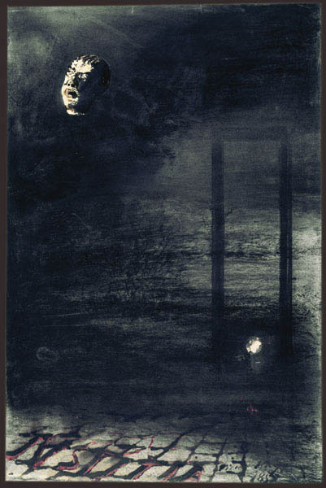
V. Hugo, Justitia, Plume, pinceau, encres brune et noire et lavis, crayon de graphite, fusain, rehauts de gouache rouge, réserves, zones frottées sur papier beige. 1857. Paris, Maison de Victor Hugo, Inv. 966. © PMVP http://expositions.bnf.fr/hugo/grands/011bis.htm
Aux sources de l’œuvre :
Un tableau de Francisco GOYA :
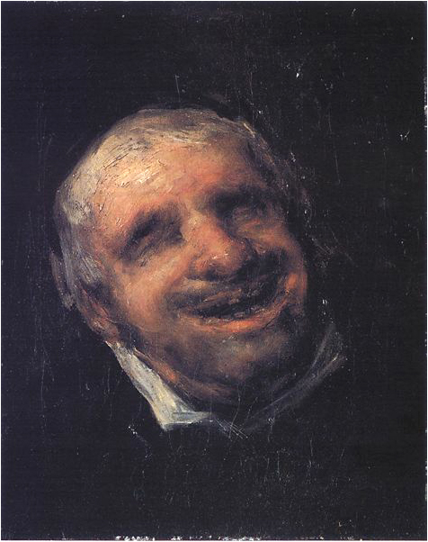
http://www.museothyssen.org/thyssen_ing/coleccion/obras_ficha_texto_print686.html :
Goya, El Tio Paquete :

Un poème de Victor HUGO :
Victor Hugo — Les Quatre Vents de l’esprit
La Révolution
III
L'Arrivée
L'Arrivée

Oh ! Les mornes chevaux, comme ils allaient, farouches !
Nul souffle ne sortait de leurs fatales bouches,
Nul regard n'étoilait la noirceur de leurs yeux.
À mesure que, froids, sourds et silencieux,
Ils entraient plus avant dans la grande nuit triste,
L'infini, qui, muet, aux prodiges assiste,
Épaississait la brume au fond de l'horizon ;
Et les arbres, troublés d'un sépulcral frisson,
Tordaient leurs bras souffrants et leurs branches meurtries,
Tandis que cheminaient le long des tuileries,
Toujours du même pas vertigineux et lent,
Les deux cavaliers noirs et le cavalier blanc.

Devant eux, comme un cap où les flots se déchirent,
L'angle de la terrasse apparut ; ils franchirent
Ce pas sombre, et le bruit cessa sur les pavés,
Et l'ombre fit silence ; ils étaient arrivés.

L'eau du fleuve fuyait, d'obscurité couverte.

Ô terreur ! Au milieu de la place déserte,
Au lieu de la statue, au point même où leurs yeux
Cherchaient le Bien-Aimé triomphal et joyeux,
Apparaissaient, hideux et debout dans le vide,
Deux poteaux noirs portant un triangle livide ;
Le triangle pendait, nu, dans la profondeur ;
Plus bas on distinguait une vague rondeur,
Espèce de lucarne ouverte sur de l'ombre ;
Deux nuages traçaient au fond des cieux ce nombre :
― Quatrevingt-treize-chiffre on ne sait d'où venu.

C'était on ne sait quel échafaud inconnu.

Lugubre, il se dressait ; derrière sa charpente
De quelque étrange abîme on devinait la pente ;
Les arbres regardaient l'horrible vision ;
L'ouragan retenait sa respiration
Devant la silhouette informe et ténébreuse ;
Et tout semblait hagard ; tant la machine affreuse,
Rouge comme un carnage et noire comme un deuil,
Debout entre l'énigme et l'homme, sur un seuil
Qui peut-être est le ciel, peut-être la géhenne,
Contenait de néant, d'épouvante et de haine !
Sous le blême triangle une échelle tremblait.
L'échafaud, immobile et monstrueux, semblait
Communiquer avec la tombe universelle.
Une pourpre, semblable à celle qui ruisselle
Et qui fume le long du mur des abattoirs,
Filtrait de telle sorte entre les pavés noirs
Qu'elle écrivait ce mot mystérieux : Justice.
On devinait que l'âpre et farouche bâtisse,
Calme, définitive, inexprimable à voir,
Avait été construite avec du désespoir,
Et sortait des douleurs, des pleurs et des décombres ;
Et que les deux poteaux, dans les carrefours sombres
Où l'homme marche triste, aveuglément conduit,
Avaient jadis marqué les routes de la nuit ;
On pouvait, dans la brume où l'infini commence,
Lire sur l'un : Pouvoir, et sur l'autre : Démence ;
Le cercle, qui s'ouvrait sous le lourd coutelas,
Rappelait le carcan et le couronne, hélas !
On sentait, à travers la vague horreur des rêves,
Que ce triangle était forgé de tous les glaives,
Du fer d'Achab ainsi que du fer d'Attila ;
Toute l'immensité de la mort était là,
Montant dans la nuée et jusqu'aux cieux terribles.

À peine palpitaient les choses invisibles ;
Pas un cri, pas un bruit, pas un souffle. Parfois,
Et ceci redoublait la terreur des trois rois,
Entre les deux sanglants et tragiques pilastres,
La brume s'écartait et l'on voyait les astres.

Car, ô nuit ! On sentait que Dieu, le grand voilé,
À cette chose étrange et triste était mêlé ;
L'éternité pesait dans ce lieu tout entière ;
Cette place fatale en semblait la frontière.

Les rois lisaient le mot écrit sur le pavé.

L'œil qui dans ce moment suprême eût observé
Ces figures, de glace et de calme vêtues,
Eût vu distinctement pâlir les trois statues.

Ils se taisaient ; et tout se taisait autour d'eux ;
Si la mort eût tourné son sablier hideux,
On en eût entendu glisser le grain de sable.

Une tête passa dans l'ombre formidable.
Cette tête était blême ; il en tombait du sang.
Et les trois cavaliers frémirent ; et, froissant
Vaguement le pommeau de sa lugubre épée,
L'aïeul de bronze dit à la tête coupée
(Dialogue funèbre et du gouffre écouté) :
― Oh ! L'expiation, dans ce lieu redouté,
Règne sans doute avec quelque ange pour ministre ?
Quel est ton crime ? Ô toi qui vas, tête sinistre,
Plus pâle que le Christ sur son noir crucifix ?

― Je suis le petit-fils de votre petit-fils.

― Et d'où viens-tu ?

― Du trône. Ô rois, l'ombre est terrible !

― Spectre, quelle est là-bas cette machine horrible ?

― C'est la fin, dit la tête au regard sombre et doux.

― Et qui donc l'a construite ?

― Ô mes pères, c'est vous.

25 décembre 1857. Christmas. (http://fr.wikisource.org/wiki/L%27Arriv%C3%A9e )

3.Analyse de la fin de Claude Gueux : caractéristiques du plaidoyer contre la peine de mort
§1  §2  §3  §4  §5  §6  §7 | Messieurs, il se coupe trop de têtes par an en France. Puisque vous êtes en train de faire des économies, faites-en là-dessus. Puisque vous êtes en verve de suppressions, supprimez le bourreau. Avec la solde de vos quatre-vingts bourreaux, vous payerez six cents maîtres d’école.  Songez au gros du peuple. Des écoles pour les enfants, des ateliers pour les hommes. Savez-vous que la France est un des pays de l’Europe où il y a le moins de natifs qui sachent lire ? Quoi ! la Suisse sait lire, la Belgique sait lire, le Danemark sait lire, la Grèce sait lire, l’Irlande sait lire, et la France ne sait pas lire ? C’est une honte.  Allez dans les bagnes. Appelez autour de vous toute la chiourme. Examinez un à un tous ces damnés de la loi humaine. Calculez l’inclinaison de tous ces profils, tâtez tous ces crânes. Chacun de ces hommes tombés a au-dessous de lui son type bestial ; il semble que chacun d’eux soit le point d’intersection de telle ou telle espèce animale avec l’humanité. Voici le loup-cervier, voici le chat, voici le singe, voici le vautour, voici la hyène. Or, de ces pauvres têtes mal conformées, le premier tort est à la nature sans doute, le second à l’éducation. La nature a mal ébauché, l’éducation a mal retouché l’ébauche. Tournez vos soins de ce côté. Une bonne éducation au peuple. Développez de votre mieux ces malheureuses têtes, afin que l’intelligence qui est dedans puisse grandir. Les nations ont le crâne bien ou mal fait selon leurs institutions. Rome et la Grèce avaient le front haut. Ouvrez le plus que vous pourrez l’angle facial du peuple.  Quand la France saura lire, ne laissez pas sans direction cette intelligence que vous aurez développée. Ce serait un autre désordre. L’ignorance vaut encore mieux que la mauvaise science. Non. Souvenez-vous qu’il y a un livre plus philosophique que Le Compère Mathieu, plus populaire que le Constitutionnel, plus éternel que la charte de 1830 ; c’est l’Écriture sainte. Et ici un mot d’explication. Quoi que vous fassiez, le sort de la grande foule, de la multitude, de la majorité, sera toujours relativement pauvre, et malheureux, et triste. À elle le dur travail, les fardeaux à pousser, les fardeaux à traîner, les fardeaux à porter. Examinez cette balance : toutes les jouissances dans le plateau du riche, toutes les misères dans le plateau du pauvre. Les deux parts ne sont-elles pas inégales ? La balance ne doit-elle pas nécessairement pencher, et l’état avec elle ? Et maintenant dans le lot du pauvre, dans le plateau des misères, jetez la certitude d’un avenir céleste, jetez l’aspiration au bonheur éternel, jetez le paradis, contrepoids magnifique ! Vous rétablissez l’équilibre. La part du pauvre est aussi riche que la part du riche. C’est ce que savait Jésus, qui en savait plus long que Voltaire.  Donnez au peuple qui travaille et qui souffre, donnez au peuple, pour qui ce monde-ci est mauvais, la croyance à un meilleur monde fait pour lui. Il sera tranquille, il sera patient. La patience est faite d’espérance.  Donc ensemencez les villages d’évangiles. Une bible par cabane. Que chaque livre et chaque champ produisent à eux deux un travailleur moral.  La tête de l’homme du peuple, voilà la question. Cette tête est pleine de germes utiles. Employez pour la faire mûrir et venir à bien ce qu’il y a de plus lumineux et de mieux tempéré dans la vertu. Tel a assassiné sur les grandes routes qui, mieux dirigé, eût été le plus excellent serviteur de la cité. Cette tête de l’homme du peuple, cultivez-la, défrichez-la, arrosez-la, fécondez-la, éclairez-la, moralisez-la, utilisez-la ; vous n’aurez pas besoin de la couper.  Victor HUGO, Fin de Claude Gueux, 1832.  http://fr.wikisource.org/wiki/Claude_Gueux

Sur les dessins de Charles Lebrun, et son traité sur le Rapport de la physionomie humaine avec celle des animaux, 1806, voir : http://www.maitres-des-arts-graphiques.com/-EXBf.html

4. Ecriture: décrivez l'affiche Le Pendu de la campagne de sensibilisation contre la peine de mort, (Etats-Unis, Photo FCB Netbrand: site de l'Ecpm) et mettez en évidence les procédés argumentatifs qu'elle met en œuvre.

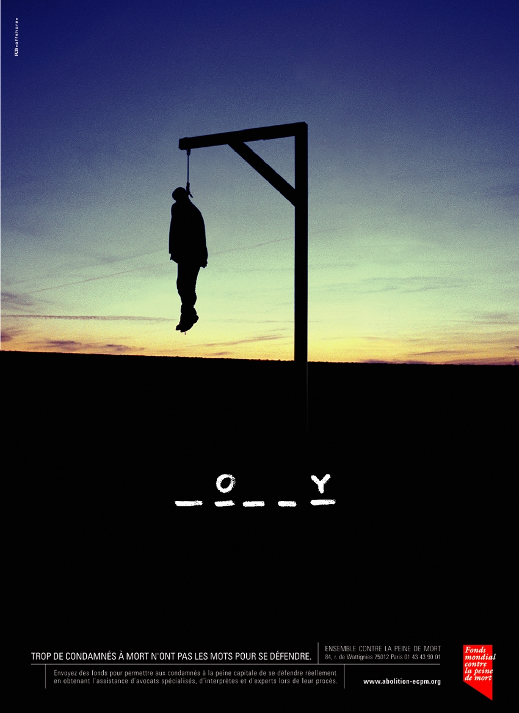

Badinter : centenaire de la mort de Victor Hugo : hommage rendu au Sénat par Robert Badinter :
http://www.ina.fr/archivespourtous/index.php?vue=dossier&id=100
Qu’abolira selon vous le XXIème siècle ? Quelle autre idée de la peine pourrait-il introduire ?

Voir aussi le discours de Badinter demandant à l’Assemblée Nationale l’abolition de la peine de mort.

